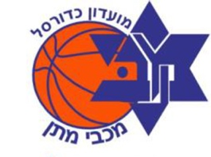

ילדים וילדות שדי חמד היקרים העולים לכיתות ה', ו', ז', ח' וט'
אנו מזמינים אתכם להצטרף לאגודת מכבי מתן- אגודת כדורסל מקצועית וחברתית.
הקבוצות משחקות בליגות השונות של איגוד הכדורסל הישראלי.
האגודה פועלת באופן מקצועי, היא מעסיקה מנהל מקצועי ומאמנים (כולל מאמן כושר) ומתייחסת באופן אישי לכל ילד וילדה הרוצים לשחק בשורותיה.
האגודה שמה דגש על הצד החברתי- למשל: אירוח אצל חברים מהקבוצה, ימי גיבוש, מחנה אימונים, מחנה קיץ ועוד...

כדורסל- הינו משחק המשלב אתלטיקה, כושר גופני, עם אינטליגנציה, חשיבה ותכנון, יחד עם חיזוק מנטלי, ריכוז, שיתוף פעולה, ביטחון עצמי וכישורי חיים.

נשמח לבוא לפגישת הכרות- ועד אגודת מכבי מתן
לשאלות ומידע נוסף-
טליה רוטשטיין- 052-3283031
Talia643@gmail.com
עמית דין- 050-8883840
Amit.dayan@we-online.com

